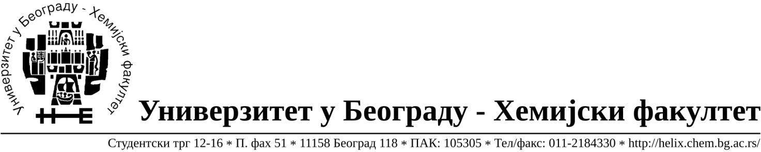
На основу члана 116. Закона о јавним набавкама („Службени гласник РС“, бр. 124 / 12 и 68/15), Универзитет у Београду – Хемијски факултет објављује:

ОБАВЕШТЕЊЕ О ЗАКЉУЧЕНОМ УГОВОРУ

Назив, адреса и „Интернет“ страница наручиоца: Универзитет у Београду
Хемијски факултет, Београд, Студентски трг 12-16, www.chem.bg.ac.rs.
Врста наручиоца: просвета
Опис предмета набавке, назив и ознака из општег речника набавке: добра – материјала за образовање и науку (хемикалије) формиране по партијама( 397 партија) Отворени поступак јавне набавке, ЈН 11/19.
Ознака из општег речника набавке: 24310000- основне неорганске хемикалије
24320000- основне органске хемикалије
Критеријум за доделу Уговора; најниже понуђена цена.
Број примљених понуда: укупно за све партије 10.
Датум доношења Одлуке о додели Уговора: 24.04.2019.
Основни подаци о добављачима, партије за које је уговорена вредност и укупна уговорена вредност:
Бр. | Датум закључења Уговора | Назив понуђача | Адреса, ПИБ и Матични бр. | Број уговора | Партије | Укупно уговорена вредност без ПДВ-а
1 | 15.05.2019. | Betahem d.o.o. | Кнеза Вишеслава 88, Београд  101017777  07430957 | 540/1 | 32,34,37,43,44,48,61,64,65,66,71,91,  103,133,135,140,147,148,156,157,  158,161,181,189,192,194,200,207,  208,210,214,216,217,218,220,222,  234,239,243,265,271,276,293,302,  384,389. | 300.182,50
2 | 15.05.2019. | Biomedica MP d.o.o. | Лазара Мамузића 26А  11186 Земун,  103338890  17541749 | 540/2 | 260 | 28.900,00
3 | 15.05.2019. | MS Globalmedic trade d.o.o. | Ладно брдо 11В  11000 Београд,  107790556  20873108 | 540/3 | 13,19,22,52,56,73,80,85,97,100,  112,121,123,139,172,179,187,188,  199,238,275,326,327,349,350,360,  388. | 266.131,00
4 | 15.05.2019. | Proanalytica d.o.o. | Булевар уметности 27,  11070 Нови Београд  100164032  17242806 | 540/4 | 3,7,10,27,46,50,60,63,70,75,76,96,  111,116,142,151,154,159,162,168,  170,171,173,177,178,184,190,204,  211,223,225,226,227,241,245,249,  256,267,272,278,279,288,295,296,  341,345,353,375,376,381. | 292.542,50
5 | 15.05.2019. | ProMedia d.o.o. | Краља Петра I бр.114  Кикинда  100579471  08704210 | 540/5 | 175,270 | 23.250,00
6 | 15.05.2019. | Uni-chem d.o.o. | Црнотравска 27  Београд, 100052572, 17167677 | 540/6 | 17,26,28,33,35,41,47,53,55,90,99,106,  108,114,118,130,137,155,180,182,  185,186,193,202,203,219,231,232,  247,250,255,273,282,285,287,292,  300,308,309,310,311,312,313,314,  315,316,317,318,319,320,321,335,  346,354,358,370,379,391,392. | 665.087,79
7 | 15.05.2019. | Superlab d.o.o. | Милутина Миланковића 25  Нови Београд,  101822498, 17051717 | 540/7 | 6,9,15,40,57,62,68,72,78,82,83,84,88,  89,98,101,105,107,110,117,119,120,  122,126,132,134,143,146,149,150,  152,153,166,167,174,176,205,206,  209,215,221,228,230,246,251,263,  269,286,298,299,304,307,328,336,  337,339,348,351,357,359,361,383,  386,387,396. | 402.876,50
8 | 15.05.2019. | RTC d.o.o. | Косте Главинића 9,  Београд,  100348281  07518790 | 540/8 | 77,115,374. | 61.520,00
9 | 15.05.2019. | Novos d.o.o. | Цара Душана 207,Земун,  100388569  17093070 | 540/9 | 1,2,4,5,8,12,14,16,18,20,21,23,24,25,  29,31,39,42,49,54,58,59,67,69,74,79,  94,95,109,113,124,127,136,138,160,  195,201,213,224,229,235,236,252,  253,261,262,264,274,277,283,284,  294,303,305,306,330,331,332,333,  334,338,342,364,365,366,367,368,  369,371,372,373,382,385,395. | 621.170,00
10 | 15.05.2019. | Kefo d.o.o. | Бачка 1U  Београд, 105046072, 20302216 | 540/10 | 11,30,36,38,81,86,87,92,93,102,104,  128,129,131,141,145,163,169,183,  196,197,212,233,237,242,244,248,  254,257,258,259,266,280,289,291,  297,301,329,343,344,347,362,363,  377,378,380,393,394,397. | 388.901,00

Период важења Уговора: до краја 2019. године.

